# **Реєстрація звернень громадян**

Реєстрація звернення громадян здійснюється шляхом створення реєстраційної картки звернення громадян (Рисунок 9). Для створення такої картки слід зайти в режим «Звернення громадян»- «Звернення (поточна)» та натиснути кнопку «Нова».

Реєстраційна картка звернень громадян містить набір полів для заповнення.

Поле **«Реєстраційний номер»** - заповнюється автоматично або по натисканню на кнопку  та відображає реєстраційний номер документа.

Поле **«Номер за порядком»** - заповнюється автоматично та відображає порядковий номер документа.

Поле **«Дата реєстрації»** - заповнюється автоматично та відображає дату реєстрації вихідного документа.

Поле **«Надх.» (Характеристика звернень за формою надходження»** - необхідно обрати яким чином надійшло звернення (поштою, телефоном і т.д.).

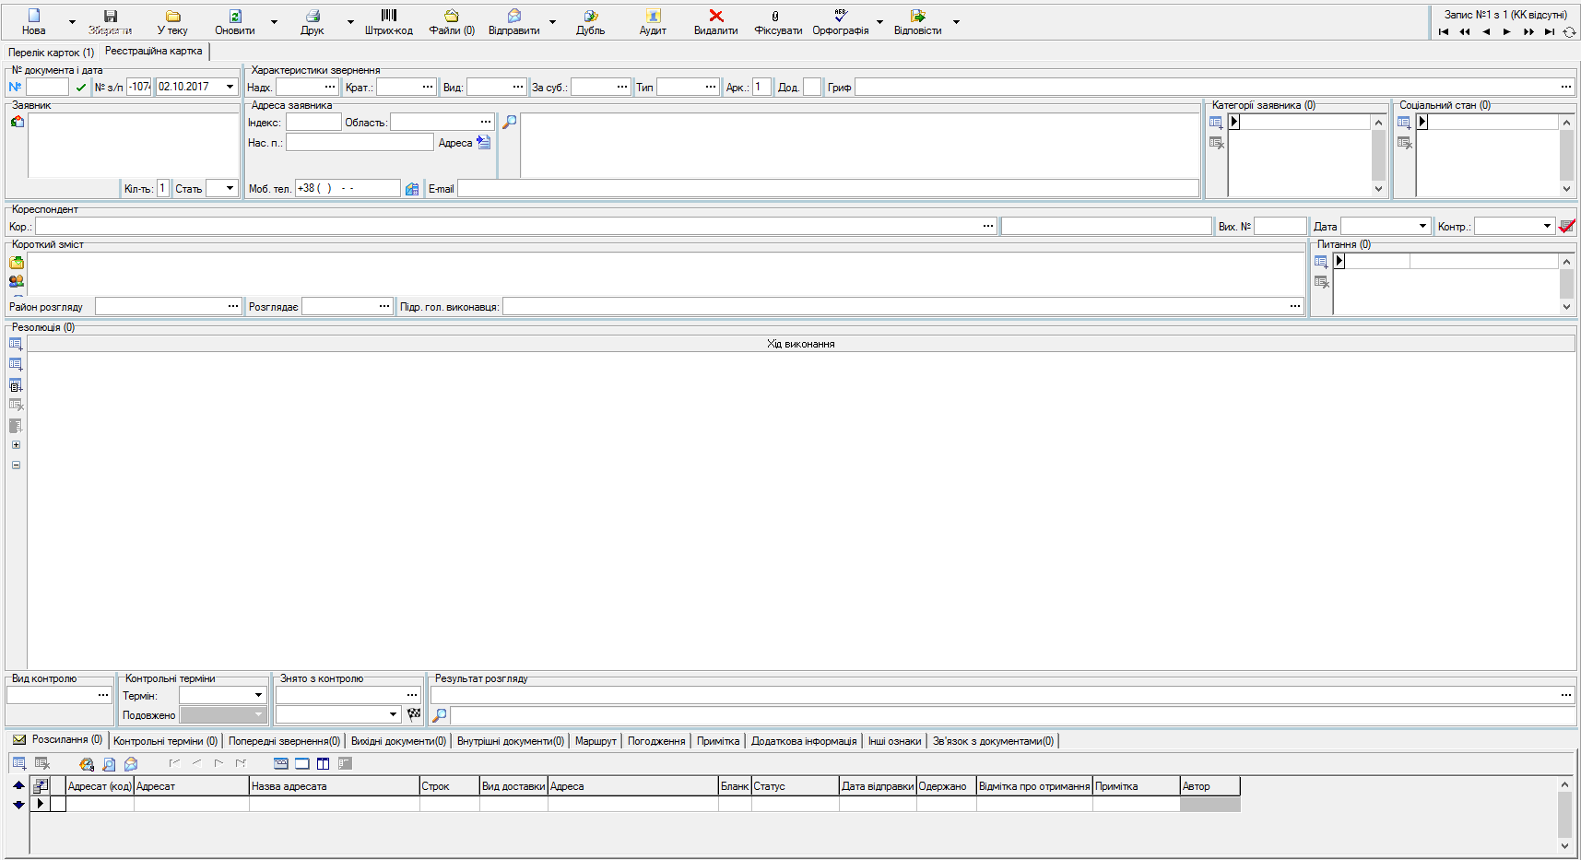

Рисунок 9.

Поле **«Крат.» (Кратність звернення)** - необхідно обрати кратність звернення (первинне, повторне, дублетне і т.д.).

Поле **«Вид» (Вид звернення)** - потрібно обрати вид звернення (заява, скарга і т.д.).

Поле **«За суб.» (За суб’єктом)** - потрібно вказати характеристику суб’єкта від якого надійшло звернення (індивідуальне, колективне, анонімне).

Поле **«Тип» (Тип звернення)** - потрібно обрати тип звернення (лист, телеграма і т.д.).

Поле **«Арк.» (Кількість аркушів)** - потрібно вказати кількість аркушів у зверненні що надійшло.

Поле **«Дод.» (Кількість додатків)** - потрібно вказати кількість сторінок додатків які прикладались до звернення.

Блок **«Заявник»** - потрібно вказати ПІБ заявника.

Поле **«Кількість» -** потрібно вказати кількість заявників (якщо колективне) від яких надійшло звернення.

Поле **«Стать»** - потрібно вказати стать заявника.

Кнопка **«Відбір попереднього звернення за прізвищем заявника»**  - відкриває форму пошуку відповідностей із прізвищем (Рисунок 10). При виявленні повторного звернення потрібно виділити його та натиснути кнопку **«Згоден»** після чого буде перенесено на поточну картку короткий зміст та встановлено посилання на попереднє звернення.

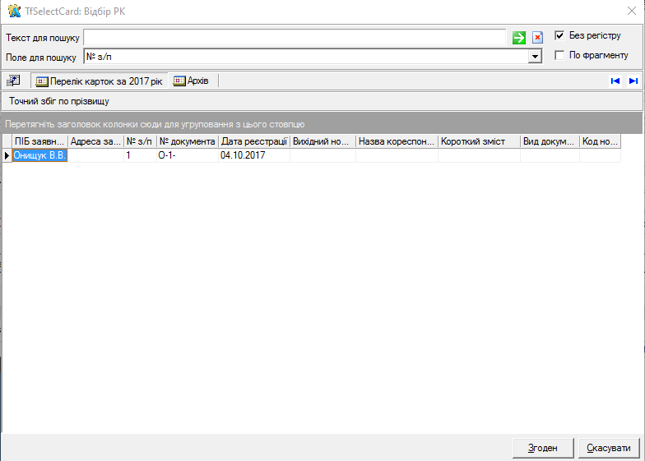

Рисунок 10.

Поле **«Адреса»** - необхідно ввести адресу заявника.

Поле **«Мобільний телефон»** - потрібно ввести номер телефону заявника.

Поле **«E-mail»** - потрібно ввести електронну адресу заявника.

Блок **«Категорії заявника»** - потрібно додати категорії заявника (інвалід, ветеран війни і т.д.). Додавання здійснюється шляхом натиснення кнопки , для видалення запису потрібно натиснути кнопку **«Вилучити запис»** біля потрібного запису.

Блок **«Соціальний стан»** - потрібно обрати соціальні стани заявника (пенсіонер, студент і т.д.). Додавання здійснюється шляхом натиснення кнопки, для видалення запису потрібно натиснути кнопку **«Вилучити запис»** біля потрібного запису.

Поле **«Кореспондент»** - потрібно обрати кореспондента, через якого було переслано звернення.

Поле **«Назва кореспондента»** - використовується для уточнення назви кореспондента.

Поле **«Вихідний номер кореспондента»** - потрібно ввести вихідний номер кореспондента.

Поле **«Дата кореспондента»** - потрібно обрати дату документа, який надійшов від кореспондента.

Поле **«Контроль»** - потрібно обрати дату кінця контролю встановленого кореспондентом.

Поле **«Короткий зміст»** - потрібно ввести або обрати із довідника стандартних текстів короткий зміст звернення.

Блок **«Питання»** - у даному блоці потрібно обрати питання, що порушуються у заяві. Додавання здійснюється шляхом натиснення кнопки ,для видалення запису потрібно натиснути кнопку **«Вилучити запис»** біля потрібного запису.

Поле **«Розглядає»** - в даному полі зазначається відповідальна особа, що розглядає зареєстроване звернення громадян. Відповідальна особа обирається з довідника «Посадові особи (керівники)»

Поле «**Підрозділ головного виконавця**» - в даному полі зазначається підрозділ відповідальної за виконання та обробку інформації особи. Підрозділ обирається з довідника «Структурні підрозділи».

Поле **«Вид контролю»** - необхідно обрати вид контролю із довідника **«Види контролю»**, після вибору виду контролю у поле **«Термін»** автоматично підставиться дата, яка більша за дату реєстрації на термін визначений в даному виду контролю.

Поле **«Продовжено»** - заповняється у випадку продовження терміну контролю.

Блок **«Знято з контролю»** - необхідно обрати особу яка зняла документ з контролю та дату зняття з контролю.

Поле **«Результат розгляду»** - потрібно обрати результат розгляду із довідника **«Результати розгляду»**.

Додаткове поле **«Текст результату розгляду»** призначене для внесення додаткової інформації про результат розгляду.

Блок **«Хід виконання»** заповнюються аналогічно, як і на вхідній кореспонденції.

Вкладка **«Контрольні терміни»** - призначена для відображення інформації про перенесення контрольних термінів.

Вкладка **«Попередні звернення»** - призначена для відображення посилань на попередні звернення заявника.

Вкладка **«Вихідні документи»** - призначена для відображення посилань на вихідні документи які є відповіддю на дане звернення.

Вкладка **«Внутрішні документи»** - призначена для відображення посилань на внутрішні документи які є відповіддю на дане звернення.

Вкладка **«Погодження»** - дана вкладка використовується для відправки документа на погодження, перевірку, ознайомлення чи підпис. Для вибору режиму (погодження, ознайомлення, перевірка чи підпис) потрібно натиснути на чорний трикутник з права на кнопці **«На погодження»** та обрати необхідний режим, якщо потрібно відправити на погодження, достатньо натиснути кнопку **«На погодження»**. У вікні що відкриється необхідно обрати особу, якій відправляється даний документ.

Вкладка **«Примітка»** - призначена для внесення додаткових даних що стосуються даного звернення.

Вкладка «**Зв'язок з документами**» - дана вкладка використовується для відображення переліку документів, які пов’язані з даною реєстраційною картою.

Для відправки РК керівнику департаменту/відділу необхідно обрати один з наступних методів:

1. Створення проекта резолюції (відомі виконавці по вхідному документу):

* перейти у розділ «Хід виконання»

а) для створення простої резолюції необхідно натиснути  (створити нову резолюцію):

* у вікні резолюції (Рисунок 6, посилання 1) заповнити «Текст резолюції»;
* в полі «Автор» (Рисунок 6, посилання 2) вказати підписанта резолюції;
* в блоці «Виконання» з довідника обрати виконавця або особу «До відома» (Рисунок 6, посилання 3). Для визначення терміну для конкретного виконавця, необхідно у меню «Строк» назначити термін виконання. Для встановлення ознаки “Головний виконавець” необхідно поставити відмітку у полі (Встановити ознаку “Головний виконавець”);
* для того, щоб поставити резолюцію на контроль, необхідно натиснути на панелі кнопку «На контроль» та вказати термін контролю (Рисунок 6, посилання 4);
* для відправки резолюції керівнику небхідно натиснути кнопку «На розгляд» (Рисунок 6, посилання 5). Резолюція буде направлена на розгляд користувачу, який вказаний у полі “Автор” (підписант резолюції).

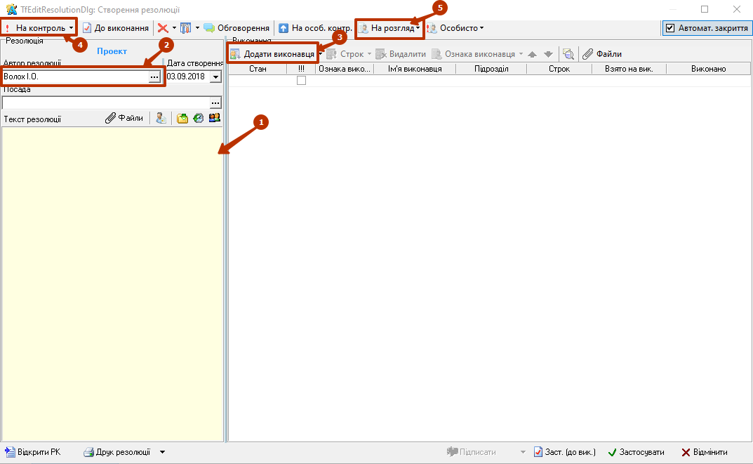

Рисунок 6.

б) для створення складної резолюції необхідно натиснути  (створити складну резолюцію):

* у вікні резолюції (Рисунок 7, посилання 1) заповнити «Текст резолюції». Для того, щоб додати 2 пункт доручення необхідно натиснути  (“Додати”) (Рисунок 7, посилання 2);
* у полі «Автор» (Рисунок 7, посилання 3) вказати підписанта резолюції;
* у блоці «Виконання» з довідника обрати виконавця або особу «До відома» (Рисунок 7, посилання 4). Необхідно обрати певний пункт доручення та додати особу до виконання/до відома. Для визначення терміну для конкретного виконавця, необхідно у меню «Строк» назначити термін виконання. Для встановлення ознаки “Головний виконавець” необхідно поставити відмітку у полі  (Встановити ознаку “Головний виконавець”);
* для того, щоб поставити резолюцію на контроль, необхідно натиснути на панелі кнопку «На контроль» та вказати термін контролю (Рисунок 7, посилання 5);
* для відправки резолюції керівнику небхідно натиснути «На розгляд». Резолюція буде направлена на розгляд користувачу, який вказаний у полі “Автор” (підписанту резолюції).

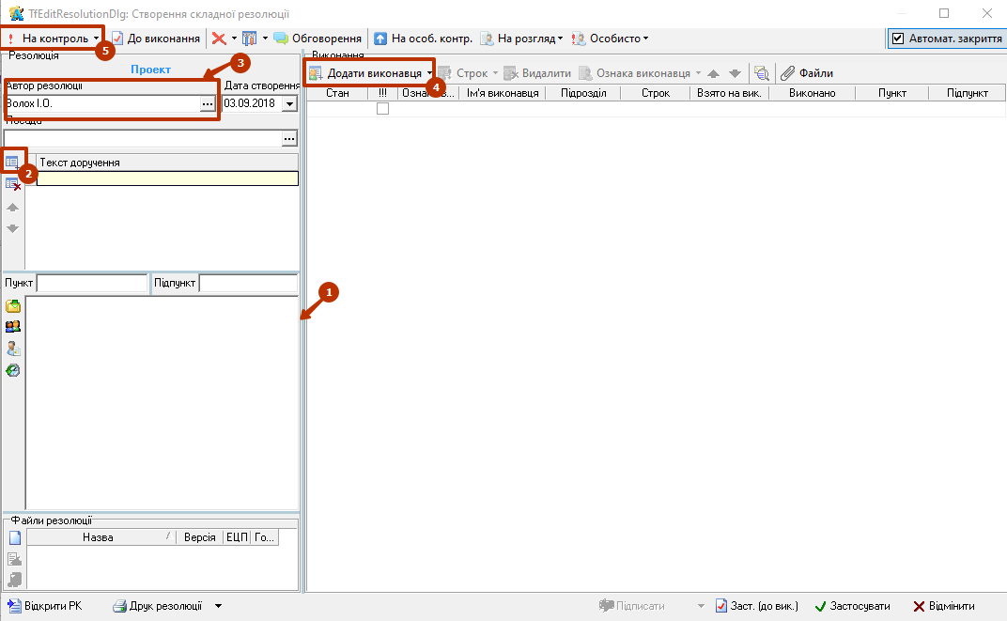

Рисунок 7.

1. Якщо при створенні документу не відомо виконавців, для відправки керівнику для розписання доручення, потрібно у вкладці «Погодження» додати особу на розгляд та натиснути кнопку «На погодження» (Рисунок 8).

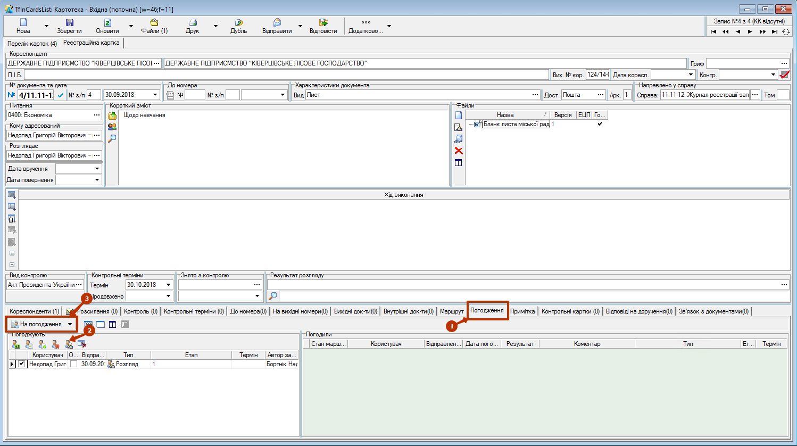

Рисунок 8.